

Comité Départemental Sport Adapté Dordogne
10 Allée de la closerie – 24420 Antone et Trigonant
Tel : 05.53.09.60.60 (Président : Mr LAUHLAU)

10 Allée de la closerie – 24420 Antone et Trigonant
Tel : 06.46.90.00.53 (Clément LIABOT) – 06.84.69.87.77 (Anaïs COMTE) cdsa24@gmail.com

Raid Sportif Adapté Dordogne
Juin 2017

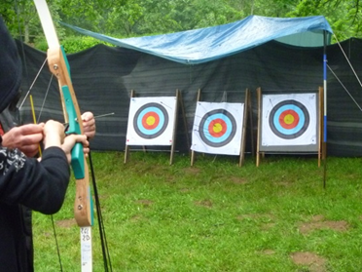
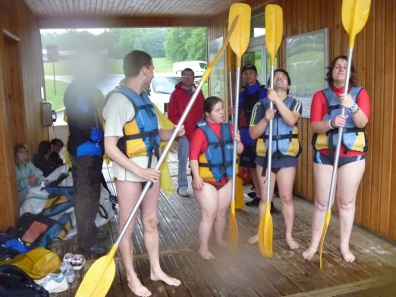
CHALLENGE Départemental

13 – 14 – 15 Juin 2017

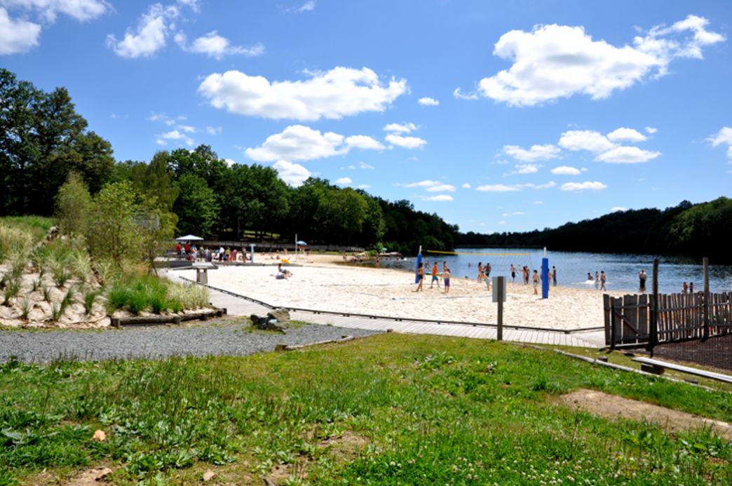

Base départementale de loisirs sportifs
de ROUFFIAC.



Challenge Départemental
RAID SPORTIF ADAPTE Dordogne
13 – 14 – 15 JUIN 2017

La ville qui vous accueille : LANOUAILLE

Lanouaille en Périgord vert est située au nord-est du département de la Dordogne (24), aux confins du Limousin, à 310 m d’altitude, sur l’axe Limoges-Sarlat-Cahors.
C’est un chef lieu du canton qui compte un millier d’habitants susceptibles de constituer la première étape de votre séjour en Dordogne-Périgord.

La nature et le sport se sont donnés rendez-vous à la base de loisirs nautiques (baignade, téléski nautique, wakeboard…) de Rouffiac en Périgord, située à l’intérieur du quadrilatère délimité par les 4 communes suivantes et le lieu dit (Le Chalard) :

- Lanouaille (D 704);  - Angoisse (D 80);  - Payzac (D 75)  - Savignac-Lédrier (D 75)  - Le Chalard (D 80). |  | 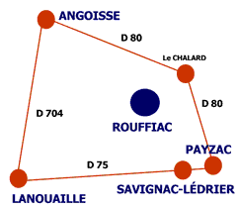
Plan d'accès à la base de loisirs nautiques (teleski, wakeboard, ski nautique...) de Rouffiac en Perigord.

Le plan d’eau de Rouffiac est l’un des plus grands du Périgord, il est bordé par un parc boisé d’une centaine d’hectares.
Conçue et aménagée afin que chacun puisse y vivre ses loisirs librement et en toute indépendance, la base de loisirs de Rouffiac réserve à chacun d’entre vous un accueil privilégié et vous souhaite la bienvenue.
Elle représente le lieu idéal où vous pourrez vous adonner à de nombreuses activités associant le sport et la nature…

Depuis 2004 maintenant, la base de loisirs de Rouffiac gérée par la Sémitour Périgord et le Conseil Départemental de la Dordogne entretiennent un fort partenariat en mettant à disposition, le personnel qualifié à l’encadrement des activités sportives, les infrastructures sportives, le plan d’eau, l’hébergement et la restauration pour accueillir comme il se doit tous les sportifs lors du « Raid sportif adapté » organisé à chaque fin de saison sportive.

Challenge Départemental
RAID SPORTIF ADAPTE Dordogne
13 – 14 – 15 JUIN 2017

THEME

Ce raid sportif adapté est une manifestation sportive multi activités à dominantes APPN (Activités physiques de pleines natures) sur une journée « raid compétitif jeune et adulte» et une journée « initiation APPN ».

CONTEXTE

Ces dix dernières années ont connu un réel succès concernant l’organisation de raids sportifs adaptés tant pour les jeunes moins de 20 ans que pour les séniors.

Organisé par le Comité Départemental de Sport Adapté Dordogne en partenariat étroit avec le Conseil Départemental de la Dordogne ainsi que de nombreux comités sportifs. L’objectif de cette année est de satisfaire au maximum la demande sportive en rassemblant sur deux jours toutes les catégories d’Âges de personnes en situation de handicap mental et/ou présentant des troubles du comportement et de la personnalité licenciés auprès de la Fédération Française de Sport Adapté FFSA (jeunes, adultes, compétitifs, loisirs).

La partie compétitive combine des épreuves d’endurances telles que le trail, le VTT et le canoë en y associant des épreuves de tirs de précision telles que le tir à la sarbacane, le tir de fléchette, le tir à la carabine et de petits parcours du combattant.
La journée découverte sera l’occasion pour chacun de s’initier aux différentes Activités de Pleines Nature que le site pourra nous offrir et d’accueillir le public adulte.

OBJECTIFS DU RAID

- Permettre à la personne handicapée mentale de réaliser un effort physique et sportif impliquant un réel dépassement de soi, le goût de l’effort, l’esprit d’équipe, une certaine maîtrise du corps et de l’esprit.
- Développer des mises en situations valorisantes qui favorisent l’épanouissement de la personne handicapée.
- Développer la curiosité, l’envie de se dépasser individuellement et collectivement en créant des situations d’entraide et de fraternité.
- Faire émerger des situations collectives visant à faire prendre conscience de l’importance du dialogue, de l’écoute entre les personnes handicapées.
- Permettre un dépaysement dans un cadre naturel adapté, sensibiliser la personne handicapée mentale au respect de l’environnement.
- Développer la solidarité et l’amitié.

Challenge Départemental
RAID SPORTIF ADAPTE Dordogne
13 – 14 – 15 JUIN 2017

ORGANISATION

13 Juin 2017 : « Raid sportif adapté - jeunes » (– 20 ans)

14 juin 2017 : « Journée initiation découverte aux APPN » (toutes catégories)

15 Juin 2017 : « Raid sportif adapté adulte » (+20 ans)

Organisation: Comité Départemental de Sport Adapté Dordogne (CDSA 24)

Partenariats : Conseil Départemental de la Dordogne
Comités Départementaux (rugby, tennis, ufolep, vol libre, tir sportif, tir à l’arc…)

Lieu : Base départementale de loisirs de Rouffiac
24270 Lanouaille

Participants : Personnes jeunes et adulte en situation de handicap mental issues des associations sportives affiliées à la FFSA.

Hébergement et restauration : Centre d’hébergement de la Base de loisirs sportifs de Rouffiac. (Cf annexes pour toutes les formules, frais d’hébergement et repas).

Informations générales

Participation :

Plusieurs possibilités de participation vous sont offertes :
- Inscription pour deux journées (Raid compétitif ou loisir et journée APPN).
- Inscription uniquement au raid compétitif ou loisir.
- Inscription uniquement à la journée initiation/découverte des APPN (toutes catégories).

Chaque établissement doit présenter au moins une personne lors des journées compétitives pour aider l’équipe d’organisation.

Le matériel (VTT, canoë) et l’intervention des différents partenaires et autres éducateurs sportifs diplômés d’état sont pris en charge.

Le nombre de place étant limité sur les activités du mercredi, les premiers inscrits seront priorisés.

Les éducateurs des établissements sont responsables de leur groupe et devront faire respecter les consignes de sécurité et les horaires de rotation entre les différentes activités.

Pour la pratique des activités aquatiques il est obligatoire de fournir un certificat d’aisance aquatique ou de nage 25 m et de la capacité à savoir s’immerger.

Hébergement :

L’hébergement est agréé par le ministère de la jeunesse et des sports sous le numéro : 02499ET0030

L’hébergement dit « en dur » est composé de 72 lits et 60 places en chalets et mobil-home (31 euro par personne comprenant 1 dîner, 1 petit-déjeuner et 1 déjeuner).

Pour plus de renseignements, vous pouvez contacter directement la SEMITOUR à ROUFFIAC au :
-Téléphone : 05.53.52.68.79
-Mail : rouffiac24@orange.fr

Inscription et règlement

L’engagement des sportifs se fait en remplissant les fiches d’engagements présentes dans ce dossier.
Les engagements ne seront officiellement validés qu’à la réception du dossier complet.
Aucun changement non justifié ne pourra être pris en compte sauf en cas de force majeur et sur présentation d’un justificatif.
Les dossiers doivent être envoyés complets au CDSA 24 impérativement avant le 15 mai 2017.
Tous les concurrents doivent être titulaire d’une licence FFSA (loisir ou compétitive)

Les non licenciés devront être muni d’un :

- Certificat médical de non contre-indication à la pratique sportive obligatoire
- Licence d’un jour délivré par le CDSA 24 – Contact : LIABOT Clément 06.46.90.00.53 cdsa24@gmail.com

Challenge Départemental
RAID SPORTIF ADAPTE Dordogne
13 – 14 – 15 JUIN 2017


Les épreuves :

 | EPREUVE D’ENDURANCE | TIR DE PRECISION | PARCOURS DU COMBATTANT
Division 1 | Course à pied nature Canoë | Tir à la carabine laser  2 réussites/pers sur un temps donné | Ramper en position ventrale, lié pied-main avec ses coéquipiers  Tirer un pneu sur un parcours avec obstacle.
Division 2 | Course à pied nature  VTT | Tir de fléchettes  2 réussites/pers sur 5 essais | Ramper en position dorsale sur la plage  Tirer un pneu sur une certaine distance.
Division 3 | Course à pied nature | Tir à la sarbacane  2 réussites/pers sur 5 essais | Ramper en position ventrale sur la plage lié par la taille à ses coéquipiers  Transporter un objet sur une certaine distance.
Course Loisir | Course à pied nature | Tir à la sarbacane | Ramper en position ventrale sur la plage lié par la taille à ses coéquipiers  Transporter un objet sur une certaine distance.

Règlement sportif :

Chaque équipe doit : - être composée de 3 sportifs pour les jeunes et 2 sportifs pour les adultes de même division. Pour la course loisir, l’équipe peut être composée de 2 ou 3 sportifs et être inter-établissement.
- possibilité d’équipe mixte ou non mixte (classement différent à la fin)
- être représentée par une couleur de tee-shirt de son choix

Chaque concurrent doit être titulaire d’une licence compétitive FFSA pour la saison 2016/2017.

Il existe 3 courses différentes selon chaque division.
Le départ et l’arrivée des 3 épreuves (D3, D2, D1) se font en un seul et même point.
Attention cette année la course se fera en équipe, les 3 coéquipiers effectueront la course ensemble du début à la fin.
Sera établis un classement par catégories D1, D2, D3, fille, garçon et mixte. Pas de classement pour la course loisir.
Une course loisir est ajoutée cette année pour permettre la participation d’un plus grand nombre d’usagers. Cette course est ouverte aux sportifs les plus en difficulté, pour qui la compétition a peu de sens.

Tableau d’engagement par divisions :

 | Raid Sportif Adapté Jeune
Loisir | Marche ou course à pied  Tirer à la sarbacane  Ramper  Porter un objet en coopération
Division 3 | Course à pied en autonomie sur terrain parfaitement balisé.  Tirer à la sarbacane.  Ramper en position ventrale  Porter un objet en coopération  Notion d’équipe et d’entraide
Division 2 | Concourir sur un terrain peu accidenté et balisé en toute autonomie.  Parcourir une distance de VTT  Pousser son VTT sur un chemin accidenté. Utiliser ses freins pour s’arrêter et réguler sa vitesse.  Ramper en position dorsale  Notion d’équipe et d’entraide
Division 1 | Courir  Titulaire de l’attestation d’aisance aquatique.  Pagayer seul.  Se diriger sans difficulté sur l’eau.  Ramper en coordination avec ses coéquipiers  Notion d’équipe et d’entraide

Programme de la journée : 13 juin 2017

10h00 : Accueil des équipes
Visite de l’hébergement, reconnaissance du parcours
11h00 : Vérification des inscriptions + licences / retrait des dossards
12h00 : Sortie des paniers
13h30 : Installation des équipes sur la ligne de départ
14h00 : Départ de la course loisir
14h30 : Départ de la course D3
15h30 : Départ de la course D2-D1
17h30 : Remise des récompenses + pot de l’amitié
19h00 : Installation hébergement
20h00 : Repas sur place
20h30 : Soirée Dansante
22h30 : Fin
Programme de la journée : 14 juin 2017

09h00 : Accueil des participants, retrait du programme de la journée
10h00 : Début de la rotation des activités sur le site.
12h30 : Sortie des paniers
14h00 : Reprise de la rotation des activités sur le site.
16h30 : Fin des activités sportives
18h30 : Retour dans les établissements ou Installation hébergement
20h00 : Repas sur place
20h30 : Soirée Dansante
22h30 : Fin

Programme de la journée : 15 juin 2017

10h00 : Accueil des équipes
Visite de l’hébergement reconnaissance du parcours
11h00 : Vérification des inscriptions + licences / retrait des dossards
12h00 : Sortie des paniers
13h30 : Installation des équipes sur la ligne de départ
14h00 : Départ de la course loisir
14h30 : Départ de la course D3
15h30 : Départ de la course D2-D1
17h30 : Remise des récompenses + pot de l’amitié

Challenge Départemental
RAID SPORTIF ADAPTE Dordogne
13 – 14 – 15 JUIN 2017

Bulletin d’inscriptions

A renvoyer avant le 15 mai 2017

N° d’Affiliation – FFSA | Nom de l’association
Adresse | Personne  à contacter :  Tel + Email

Attestation individuelle de natation obligatoire pour les sportifs engagés en D1 Sport Adapté Jeune : Photocopie à fournir dans le dossier d’inscription

Equipes / Catégories d’âges | Loisir | D3 | D2 | D1 | NOM | PRENOM | SEXE  (M/F) | Date de naissance | Numéro de Licence FFSA

Equipe 1
-------- ans

Equipe 2
-------- ans

Equipe 3
-------- ans

Equipe 4
-------- ans

. Comité Départemental Sport Adapté Dordogne
10 Allée de la closerie – 24420 Antone et Trigonant
06.46.90.00.53
cdsa24@gmail.com

PROMOTION DES APPN
14 JUIN 2017

Activités proposées
10h00-12h30 / 14h00-16h30

Escalade : Sur tour artificielle avec baudrier et corde jusqu’à 9m sans harnachement jusqu’à 3m.
Pont de singe adapté : pont de singe disposé entre deux arbres à 1m du sol.
VTT : balade dans les forets de la base ou parcours de maniabilité.
Quad à pédales : Idéal pour ceux qui ne savent pas faire de vélo sous forme de balades sur le site
Canoë Kayak : balade et/ou course en fonction du niveau de pratique
Téléski nautique : Tracté par un câble et adaptable aux capacités de chacun avec diverses boards (ski, wakeboard, planche à genou ou sur le ventre.
Equitation : Atelier de pansage et préparation du cheval plus balade sur le domaine.
Golf : Initiation ou pratique pour le plaisir avec du matériel adapté (petits clubs et balles mousse).
Tir à l’arc : Initiation ou pratique loisir en tir sur cible.
Sarbathlon : Mélange de parcours et de tir à la sarbacane (tir à la sarbacane sans course possible).
Tir à la carabine laser : Tir avec des carabines infrarouges sans déflagration ni sensation de recul.
Stand Up Paddle : initiation et balades sur le lac.
Tennis : initiation et pratique loisir.
Beach rugby : Initiation et pratique loisir du rugby sur plage.
Boxe éducative : Initiation et pratique loisir, de la boxe sans coups orienté sur la maitrise de son corps.
Accrobranche : Parcours de la base avec plusieurs niveaux de difficulté accessible à tous.

NOUVEAUTES

Athlétisme Lancers : Mélange ludique de lancers variés autour des objets que l’on retrouve en compétition d’athlétisme.
Pêche au coup : Initiation et pratique loisir sur le lac de la base depuis la berge.
Sandball : Initiation et découverte du handball sur plage.
Parcours tir nature à l’arc : Balade en foret et tir à l’arc sur cibles animales en mousse.

« Attestation de natation 25M et capacité à s’immerger» et/ou « Test d’aisance aquatique » obligatoire pour les activités aquatiques

Chaque groupe participera à 4 activités sauf si les horaires d’arrivées ou de retour ne le permettent pas.
Chaque activité sera proposée, dans la mesure du possible, sous 2 niveaux de pratiques différents (initiation – découverte ou loisir) afin de permettre à chacun de se faire plaisir en fonction de son niveau de pratique.
Un planning par groupes sera distribué en début de journée en indiquant les différentes rotations et créneaux horaires à respecter pour chacune des activités sélectionnées.

PROMOTION DES APPN
14 JUIN 2017

A renvoyer avant le 15 mai 2017

N° d’Affiliation – FFSA | Nom de l’association
Adresse | Personne  à contacter :  Tel + Email

NOM | PRENOM | SEXE  (M/F) | Date de naissance | Numéro de licence | Licence d’un jour  10 €
 |  |  |  |  | Oui – non
 |  |  |  |  | Oui - non
 |  |  |  |  | Oui – non
 |  |  |  |  | Oui – non
 |  |  |  |  | Oui – non
 |  |  |  |  | Oui – non
 |  |  |  |  | Oui – non
 |  |  |  |  | Oui – non
 |  |  |  |  | Oui – non
 |  |  |  |  | Oui – non
 |  |  |  |  | Oui – non
 |  |  |  |  | Oui – non
 |  |  |  |  | Oui – non
 |  |  |  |  | Oui – non

. Comité Départemental Sport Adapté Dordogne
10 rue Louis BLANC – 24000 Périgueux
06.46.90.00.53
cdsa24@gmail.com

Découverte des APPN
14 Juin 2017

INSCRIPTIONS - NOM ASSOCIATION

Cochez 6 activités de votre choix par ordre de préférence et pensez à préciser l’effectif de vos groupes
Si vous souhaitez inscrire plus de 3 groupes remplissez 2 feuilles
Le CDSA 24 se réserve le droit de vous inscrire dans une ou 2 activités non choisies

 | Groupe1 |  | Groupe 2 |  | Groupe 3
Effectif des groupes
Niveau de pratique du groupe (cochez) | Débutant | Débrouillé | Débutant | Débrouillé | Débutant | Débrouillé
Sarbathlon
Tir à l’arc
Tir à la carabine laser
Parcours tir à l’arc nature
Escalade
Accrobranche
Sandball
Pont de singe adapté (H 50 cm)
Athlétisme
VTT randonnée et Quad à pédale (x2)
VTT maniabilité
Equitation
Canoë Kayak
Téléski nautique
Pêche au coup ????
Stand up Paddle
Beach – Rugby ????
Tennis
Boxe éducative
Golf
….

Merci de renvoyer rapidement vos choix d’activités aux coordonnées ci-dessous :

cdsa24@gmail.com
Tel : 06.46.90.00.53 (clément)
Tel : 06.84.69.87.77 (Anaïs)

Challenge Départemental
RAID SPORTIF ADAPTE Dordogne
13 – 14 – 15 JUIN 2017

Bulletin d’inscriptions

A renvoyer avant le 15 mai 2017

N° d’Affiliation – FFSA | Nom de l’association
Adresse | Personne  à contacter :  Tel + Email

Attestation individuelle de natation obligatoire pour les sportifs engagés en D1 Sport Adapté Jeune : Photocopie à fournir dans le dossier d’inscription

Equipes / Catégories d’âges | Loisir | D3 | D2 | D1 | NOM | PRENOM | SEXE  (M/F) | Date de naissance | Numéro de Licence FFSA

Equipe 1
-------- ans

Equipe 2
-------- ans

Equipe 3
-------- ans

Equipe 4
-------- ans

. Comité Départemental Sport Adapté Dordogne
10 Allée de la closerie – 24420 Antone et Trigonant
06.46.90.00.53
cdsa24@gmail.com

Challenge Départemental
RAID SPORTIF ADAPTE Dordogne
13 – 14 – 15 JUIN 2017

Hébergement en centre

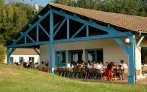
Centre d’hébergement en dur 72 places
Chambres de 2, 4 ou 6 lits

36 €/pers. pension complète

- Téléphone : 05.53.52.68.79
- Mail : rouffiac24@orange.fr

Hébergement au camping en chalets

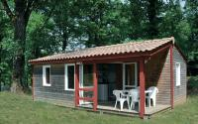
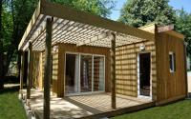
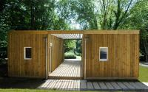
De 4 à 8 personnes

Pour obtenir un devis ou effectuer une réservation contactez la « Sémitour » qui gère l’hébergement sur site aux coordonnées ci-dessous.

-Téléphone : 05.53.52.68.79
-Mail : rouffiac24@orange.fr

